Pracovní list - 1. hodina
Žák 1 |  | Žák 3
Žák 2 |  | Žák 4

- Otevřu stránku na adrese https://wordart.com/create a vytvořím slovní mrak na téma UFO.
- Slovní mrak uložím do PC a vložím jej následně do tohoto pracovního listu.
- Vyhledám informace o místě “AREA 51” a o městečku Roswell v Novém Mexiku a zjistím, co tyto dva pojmy spojuje. V mapě vyznačím obě místa, do tabulky níže zapíši v bodech o co se jedná.
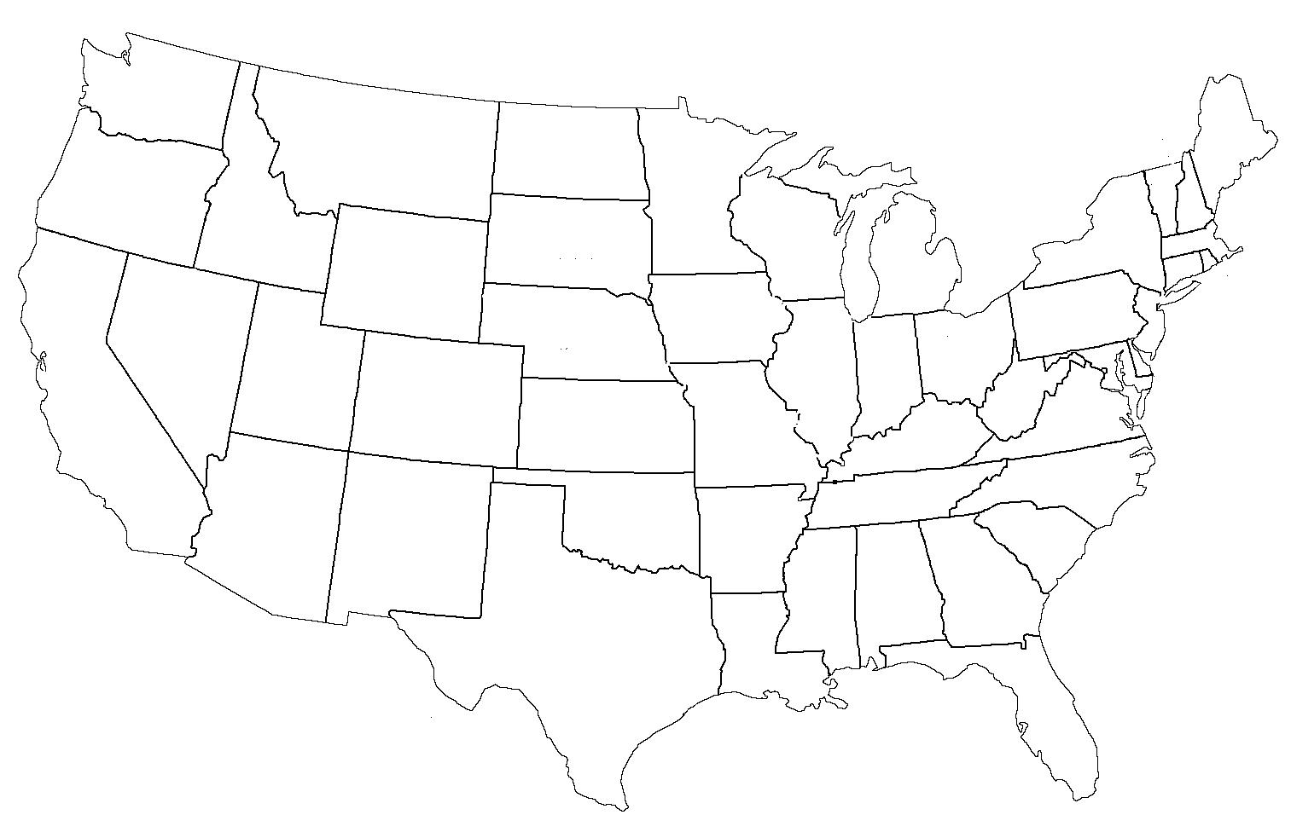
- Pracovní list ulož a odešli na e-mail khas@zsstankov.cz.
AREA 51 je
Roswell je
Obě místa spojuje

